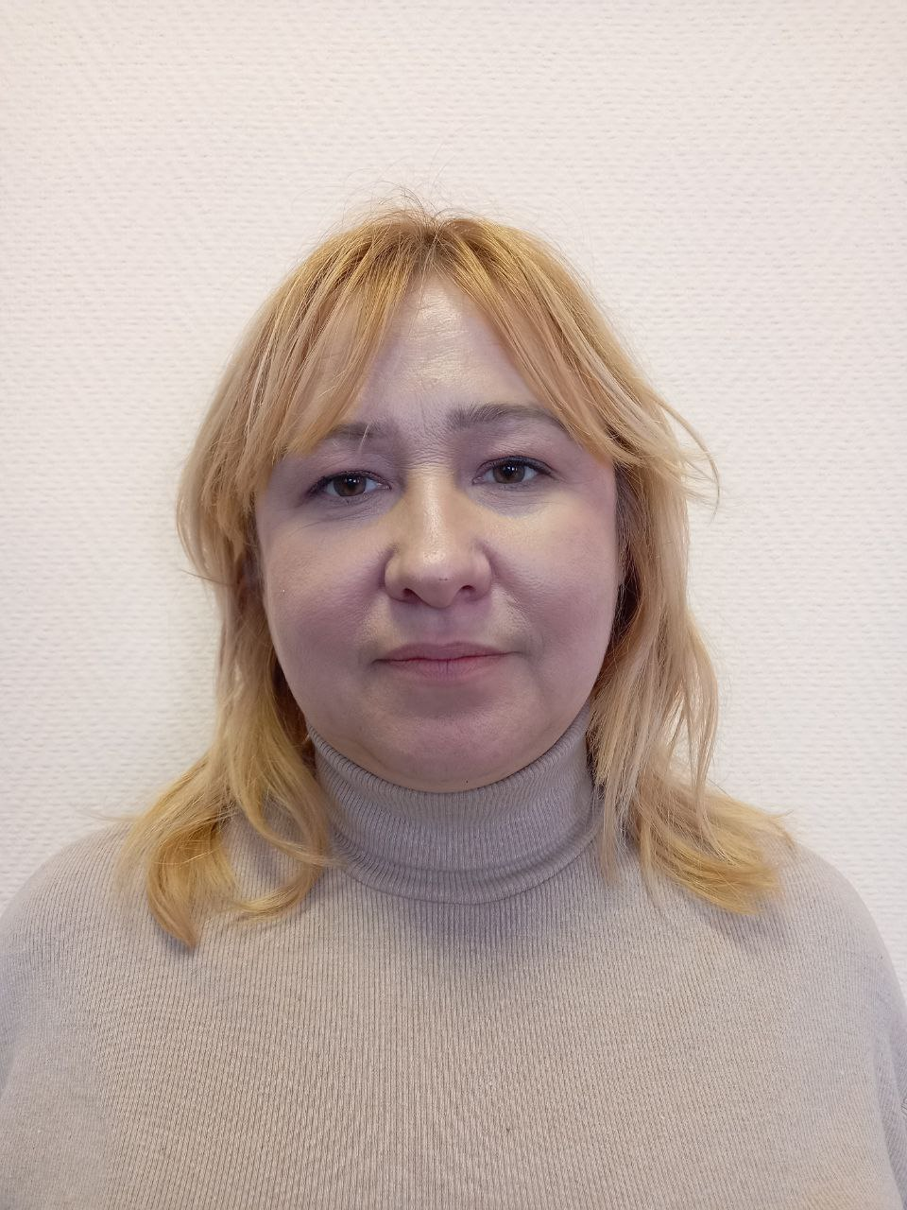
25 февраля 2024 года
выборы депутатов в
ЕДИНЫЙ ДЕНЬ ГОЛОСОВАНИЯ

Кандидат в депутаты

Лиозненского районного Совета депутатов 29 созыва

по Лыньковскому

избирательному округу № 28

ЗУЕВА
Ольга Геннадьевна

Родилась в 19880 году в г. Витебске, белоруска.
Имеет среднее специальное образование. В 2005 году окончила учреждение образования «Могилевский государственный библиотечный техникум имени А.С. Пушкина» по специальности «Библиотековедение и библиография».
С 1999 года работает библиотекарем 2-й категории отдела по работе с детьми районной библиотеки государственного учреждения культуры «Лиозненская цетрализованная библиотечная система».
Проживает в г.п. Лиозно, партийная.
Замужем, имеет двоих детей.

Предвыборная программа

Уважаемые избиратели!

Задачи, которые ставлю перед собой:
- защищать законные права и интересы избирателей своего округа;
- оказывать помощь жителям в решении их проблем, в частности участникам и инвалидам Великой Отечественной войны, одиноким и престарелым гражданам;
- доводить до сведения исполнительных органов предложения и просьбы избирателей;
- решать вопросы благоустройства прилегающих территорий, также освещения улиц.

